Mae’r daflen ffeithiau hon yn ymwneud â:
Gwaharddiadau ysgol
Mae gwaharddiad yn golygu bod eich plentyn wedi torri rheolau’r ysgol.
Ni allant fynd i’r ysgol mwyach.
 | Beth ydych yn ei wneud cyn i chi gysylltu â’r Ombwdsmon?
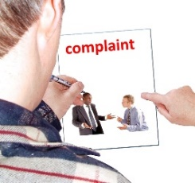 | Cwyno wrth gorff llywodraethu’r ysgol.
 | Apelio’r penderfyniad i’r Panel Apeliadau Annibynnol.
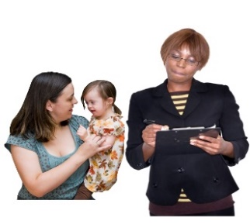 | Cwyno wrth y Cyngor os na wnaeth ddod o hyd i ysgol arall i’ch plentyn.

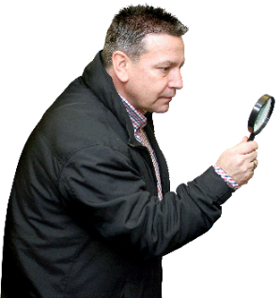 | Beth gall yr Ombwdsmon ei wneud?  Gallwn wneud rhywbeth os:
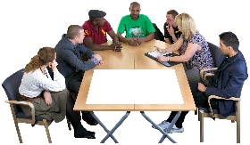 | - na wnaeth y Panel Apeliadau ei waith yn iawn.
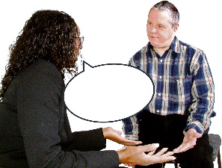 | - nad oedd y Panel Apeliadau yn deg.  Meddyliwch am a ydynt yn gadael i chi ddod â phobl i’ch helpu i ddweud wrthynt beth ddigwyddodd gyda’ch plentyn.
 | - na roddodd y Cyngor ysgol newydd i’ch plentyn.
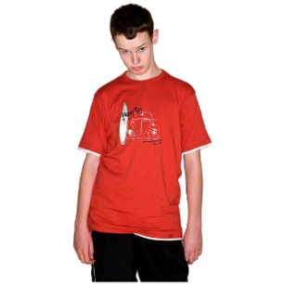 | - nad yw’r ysgol newydd yn addas i’ch plentyn.
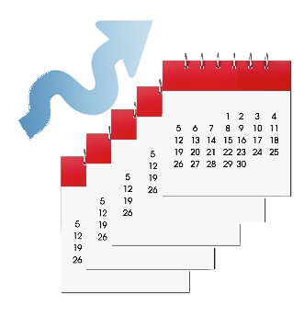 | - bu arhosiad hir i gael ysgol newydd i’ch plentyn.
Beth na all yr Ombwdsmon ei wneud?
Ni allwn wneud rhwybeth am:
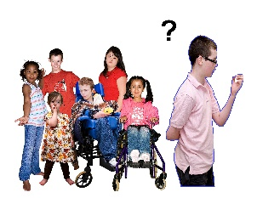 | - pam mae’r ysgol yn gwahardd eich plentyn.
 | - gorfodi’r ysgol i newid ei meddwl
 | - gorfodi’r Cyngor i roi eich plentyn yn ôl yn yr ysgol honno neu ysgol arall yr ydych wedi’i dewis.

 | Pethau i’w hystyried
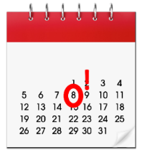 | Os yw’r ysgol yn gwahardd eich plentyn am gyfnod penodol, ni fyddwch yn gallu apelio.
 | Gall yr Ombwdsmon ddweud wrth y Cyngor neu’r gymdeithas tai am yr hyn yr ydym yn credu y dylai ei wneud os yr ydym yn credu ei fod wedi gwneud rhywbeth o’i le.
 | Mwy o wybodaeth
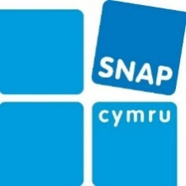 | Mae yna hefyd sefydliad o’r enw Snap Cymru a all helpu. Eu gwefan yw www.snapcymru.org
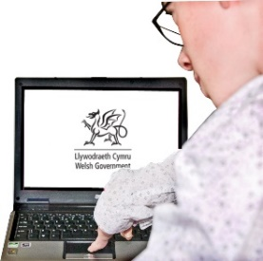 | Mae gan Lywodraeth Cymru ganllaw ar-lein:  http://wales.gov.uk/docs/dcells/publications/120928exclusionguideen.pdf
 | Os ydych yn dal yn ansicr os gall yr Ombwdsmon helpu, cysylltwch â ni.
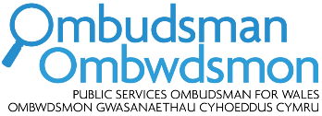 | Sut i gysylltu â’r Ombwdsmon
 | 0300 790 0203
holwch@ombwdsmon.cymru
www.ombwdsmon.cymru
 | @OmbudsmanWales
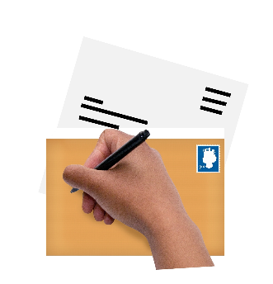 | Ombwdsmon Gwasanaethau Cyhoeddus Cymru  1 Ffordd yr Hen Gae  Pencoed  CF35 5LJ
 | Paratowyd y daflen hawdd ei ddarllen hon gan Barod CIC gan ddefnyddio Photosymbols.

